*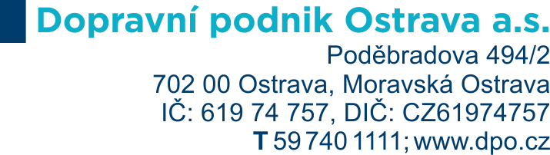 Technická specifikace předmětu plnění -* **Elektrické tabulové nůžky na plech IP 090-2025**

**Příloha č. 1 Kupní smlouvy - Technická specifikace předmětu plnění**

**Smlouva: Dodání 1 ks elektrických tabulových nůžek**

**Číslo smlouvy kupujícího: DOD20250235**

**Číslo smlouvy prodávajícího:** [DOPLNÍ DODAVATEL]

**Výrobce:** [DOPLNÍ DODAVATEL]

**Typ, označení:** [DOPLNÍ DODAVATEL]

**Rok výroby:** [DOPLNÍ DODAVATEL]

*Vyjádření k údajům uvedených v této příloze je povinnou součástí technické části nabídky dodavatele. Dodavatel uvede k jednotlivým bodům písemné vyjádření slovy ANO/NE, že daný bod splní/nesplní nebo nabídne jiné technické řešení jednotlivých parametrů. Dále u položek označených hvězdičkou (***\****) dodavatel doplní skutečné nabízené hodnoty.* ***Zadavatel pro vyloučení pochybností uvádí, je-li někde uvedena maximální hodnota, účastník nemůže nabídnout vyšší hodnotu než je uvedena, je-li někde uvedena minimální hodnota, účastník nemůže nabídnout nižší hodnotu než je uvedena, je-li uvedena hodnota v rozmezí (min. – max.) účastník nemůže nabídnout hodnotu mimo toto rozmezí.*** *Takto doplněná technická specifikace bude tvořit samostatnou přílohu smlouvy. V případě že dodavatelem předložená technická specifikace k předmětu plnění nebude obsahovat požadovaná patřičná vyjádření,* ***nebo nesplní požadovanou technickou specifikaci, bude nabídka posouzena jako nesplňující zadávací podmínky.*** *Je-li v zadávací dokumentaci definován konkrétní výrobek (nebo technologie), má se za to, že je tím definován minimální požadovaný standard a v nabídce může být nahrazen i výrobkem nebo technologií srovnatelnou.*

|  |  |  |
| --- | --- | --- |
| **Typ a označení:** | Ano/ne | Hodnota |
| Maximální požadovaná pracovní šířka v rozmezí 2500-3100 [mm] |  | **\*** |
| Maximální tloušťka obrobku 6 mm (ocel S355) |  |  |
|  |  |  |
| Napájení 380 V/50Hz |  |  |
| Pracovní rozsah zadního nárazníku v rozmezí minimálně 20-600 [mm] |  | **\*** |
| Počet střihů za minutu minimálně 10 |  | **\*** |
| Výška pracovního stolu v rozmezí 800-950 [mm] |  | **\*** |
| Max. délka stroje 3600 [mm] |  | **\*** |
| Možnost přidržování plechů součásti stroje |  |  |
| Nožní spínač součásti stroje |  |  |
| Osvětlená linka střihu součásti stroje |  |  |
| Minimálně 4 podpěry stroje |  |  |
| Nastavitelná střižná mezera |  |  |
| Přední nárazník s měrkou |  |  |
| Zadní, boční bezpečnostní kryty |  |  |

V [DOPLNÍ DODAVATEL]dne: [DOPLNÍ DODAVATEL]

....................................................

*jméno, funkce a podpis statutárního nebo*

*oprávněného zástupce účastníka*

[[DOPLNÍ DODAVATEL]